وظایف هر کدام از واحدها در نسل ۵ :

* واحد RU

پردازش دیجیتال مقدماتی DFP ( Digital Front End) :

مسئول انجام پردازش‌های دیجیتال اولیه بر روی سیگنال‌هاست. این پردازش‌ها شامل تقویت سیگنال، تبدیل فرکانس و فیلترگذاری است.بخشی از پروتکل های لایه فیزیکال را نیز مدیریت می‌کند.

* واحد DU

پروتکل‌های لایه RLC ، لایه MAC و بخش‌هایی از لایه فیزیکی بسته به نوع تقسیم عملکرد را اجرا می‌کند. چندین DU به یک CU متصل می‌شوند . وظایف DU شامل پردازش اولیه داده‌ها، کنترل ترافیک محلی و مدیریت منابع محاسباتی در نزدیکی منابعی چون Base Station ها و تجهیزات فیزیکی شبکه است.

* واحد CU

به دلیل آنکه چندین DU به یک CU متصل می‌شوند، CU وظیفه دارد عملیات چندین DU را کنترل ‌کند. به همین دلیل، در بسیاری از موارد، DU با RU در محل قرار می‌گیرد تا وظایف سنگین مانند FFT و IFFT را انجام دهد و تأخیر کم داشته باشد. این واحد پروتکل هایی مانند RRC و لایه PDCP را اجرا می‌کند. وظایف CU شامل پردازش پیشرفته‌تر داده‌ها، مدیریت ترافیک مرکزی و مدیریت منابع محاسباتی در مراکز داده ابری ( Cloud Data Center ) و مراکز مرکزی شبکه است. این واحدها در مراکز داده ابری قرار می‌گیرند و وظیفه تجمیع و پردازش داده‌ها را بر عهده دارند.

حال ۲ نوع اتصال میان CU و DU وجود دارد :

اگر این اتصال از نوع Control Plane باشد به آن F1c و اگر از نوع User Plane باشد به آن F1u گویند ( این مدل نوشتن F1c و F1u رو چک کن )

**مفهوم Edge Computing**

در شبکه‌های 5G، مفهوم مهمی به نام "Edge Computing" وجود دارد که به معنای انجام پردازش و ذخیره‌سازی داده‌ها و برنامه‌ها در نزدیکی منابع محاسباتی و ذخیره‌سازی کاربران است. در این حالت، پردازش و ذخیره‌سازی داده‌ها به صورت محلی و در محدوده نزدیک به کاربران انجام می‌شود، به جای انتقال تمام داده‌ها به مراکز داده ابری ( Cloud Data Center ) دورتر.

برای امکان‌سنجی Edge Computing در شبکه‌های 5G، نیاز به تقسیم وظایف بین واحدهای مرکزی (Distributed Unit - DU) و واحدهای مرکزی (Centralized Unit - CU) وجود دارد. با این تقسیم بندی، پردازش و تصمیم‌گیری‌های محاسباتی می‌توانند به صورت محلی و در نزدیکی منابع فیزیکی انجام شود، که منجر به بهبود عملکرد شبکه و ارائه سرویس‌های با کیفیت واقعی زمانی (Real-Time) می‌شود.

**هدف از جداسازی DU از RU در معماری شبکه 5G عبارتند از:**

چند دلیل برای جداسازی واحد توزیع (DU) از واحد رادیویی (RU) در شبکه‌های 5Gوجود دارد:

۱. **کاهش هزینه:** یک واحد رادیویی ساده‌تر که توان پردازشی کمتری دارد، ارزان‌تر ساخته می‌شود. هوشمندی و قدرت پردازش در واحد توزیع متمرکز شده که با استفاده از فناوری‌های پیشرفته مانند هوش مصنوعی، یادگیری ماشین و رایانش ابری ( Cloud Computing)، کارآمدتر اجرا می‌شود. این کار باعث کاهش هزینه کل سخت‌افزار ساختار شبکه می‌شود.

۲. **مدیریت بهتر منابع:** با جداسازی واحد توزیع، می‌توانیم گروهی از واحدهای رادیویی را به طور همزمان مشاهده و مدیریت کنیم که تصویر وسیع‌تری از شبکه به ما می‌دهد. این امکان را برای ویژگی‌هایی مانند توازن بارگذاری چند نقطه‌ای هماهنگ (Comp) فراهم می‌کند. Comp می‌تواند به طور پویا بار کاری را در بین چندین واحد رادیویی توزیع کند و بدین ترتیب استفاده از منابع را بهینه کرده و عملکرد شبکه را بهبود بخشد.

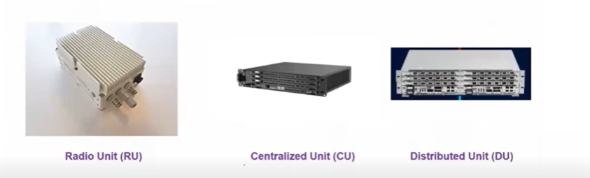۳. **طراحی انعطاف‌پذیر شبکه:** معماری توزیع‌شده به توزیع انعطاف‌پذیرتر وظایف پردازشی بین واحد مرکزی (CU) و واحد توزیع (DU) امکان می‌دهد. این انعطاف‌پذیری به طراحان شبکه اجازه می‌دهد تا شبکه را بر اساس عوامل مختلفی شبکه را با سناریوهای استقرار متنوع سازگار سازد.

انعطاف‌پذیری در محل استقرار لایه‌های پروتکل در شبکه دسترسی رادیویی 5G ( RAN )

در شبکه‌های 5G، برخلاف نسل‌های قبلی که تمام پردازش‌ها در یک واحد انجام می‌شد، امکان تقسیم این واحد ( (gNodeB به دو بخش مرکزی (CU) و توزیع‌شده (DU) وجود دارد. نکته‌ی کلیدی در این معماری توزیع‌شده، انعطاف‌پذیری در محل استقرار لایه‌های مختلف پروتکل است.

**عوامل تعیین‌کننده‌ی محل استقرار لایه‌های پروتکل:**

* **قابلیت‌های تامین‌کننده( Vendor) :** شرکت‌های مختلف ممکن است گزینه‌های مختلفی برای محل استقرار لایه‌های پروتکل ارائه دهند.
* **اولویت اپراتور:** اپراتورهای شبکه می‌توانند بر اساس نیازهای خود، محل استقرار لایه‌ها را انتخاب کنند.

**مثال: Option 2**

فرض کنید از گزینه تقسیم ۲ طبق عکس استفاده می‌کنیم. در این حالت:

* **واحد مرکزی (CU):** شامل لایه‌های PDCP و RRC می‌شود. این لایه‌های سطح بالا مسئولیت رمزنگاری داده، سیگنالینگ کنترل و تخصیص منابع را بر عهده دارند.
* **واحد توزیع‌شده (DU):** شامل پروتکل‌های High RLC ، Low RLC، High MAC، Low MACو

High PHYSICAL است این لایه‌ها وظایف بخش‌بندی داده، کنترل خطا و انتقال لایه فیزیکی را انجام می‌دهند.

* **واحد رادیویی (RU):** شامل قابلیت‌های RF و Low Physical است. این بخش مسئول تبدیل سیگنال رادیویی و فرآیندهای اولیه‌ی ارسال و دریافت است.

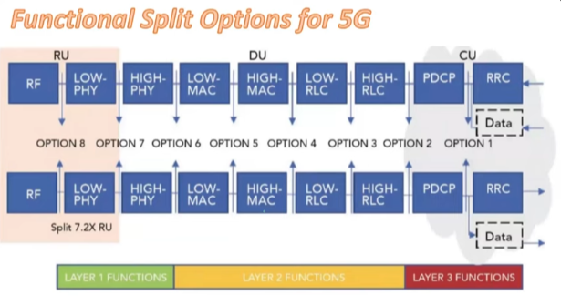

۳ مورد سناریو کاربردی در معماری نسل ۵ eMBB، URLLC و mMTC

**۱. باند پهن همراه پیشرفته (eMBB - Enhanced Mobile Broadband) :**

* **نیاز:** ارائه نرخ داده بالا برای برنامه‌هایی مانند استریم ویدیوی با وضوح بالا، بازی‌های ابری ( Cloud Gaming ) و دانلود سریع فایل‌ها.
* **مشخصات:**
  + نیاز به پهنای باند زیاد و ظرفیت بالا در شبکه.
  + استفاده از تکنیک‌هایی مانند (Multiple-Input Multiple-Output)MIMO و فرکانس‌های بالا برای افزایش سرعت داده.
  + مناسب برای مناطق پرجمعیت و برنامه‌های پرمصرف داده.

**۲. ارتباطات فوق قابل اعتماد با تأخیر کم (URLLC - Ultra-Reliable Low-Latency Communication):**

* **نیاز:** ارائه ارتباطات با تأخیر بسیار کم و قابل اعتماد برای برنامه‌هایی مانند جراحی از راه دور، کنترل خودروهای خودران و اینترنت اشیا صنعتی.
* **مشخصات:**
  + نیاز به تأخیر بسیار کم (زیر 1 میلی‌ثانیه) و قابلیت اطمینان بالا.
  + استفاده از تکنیک‌هایی مانند برش شبکه ( Network Slicing ) و تخصیص اختصاصی منابع برای تضمین کیفیت خدمات.
  + مناسب برای برنامه‌هایی که به زمان‌بندی دقیق و قابلیت اطمینان حیاتی نیاز دارند.

**۳. ارتباطات گسترده نوع ماشین (mMTC - Massive Machine Type Communication):**

* **نیاز:** اتصال تعداد زیادی از دستگاه‌های کم‌مصرف با ترافیک داده کم، مانند سنسورها، مترها و ردیاب‌ها.
* **مشخصات:**
  + نیاز به اتصالات کارآمد و مقرون به صرفه برای تعداد زیادی از دستگاه‌ها.
  + استفاده از تکنیک‌هایی مانند LPWA (شبکه‌های با توان کم و برد گسترده) برای افزایش عمر باتری و کاهش هزینه‌ها.
  + مناسب برای برنامه‌های اینترنت اشیا (IoT) که در آن حجم زیادی از داده‌های حسگر با سرعت کم جمع‌آوری می‌شود.

**تقسیم بندی درون CU**

طبق تصویر زیر CUرا می‌توان به دو زیربخش دیگر تقسیم کرد:

* **صفحه‌ی کنترل (CP – Control Plane):** مدیریت سیگنالینگ شبکه و توابع کنترل را انجام می‌دهد.
* **صفحه‌ی کاربر (UP - UserPlane):** پردازش داده‌های کاربر و تخصیص منابع را مدیریت می‌کند.

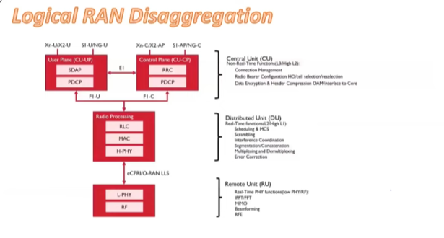

چالش تاثیر فاصله بر تاخیر:

فاصله فیزیکی بین کاربر و BBU که اکنون به CU و DU تقسیم شده است) باعث ایجاد تأخیر می‌شود. این تأخیر می‌تواند برای برنامه‌هایی که نیازمند ارتباطات فوق قابل اعتماد با تأخیر کم (URLLC) هستند، چالش‌برانگیز باشد.

**مقابله با چالش‌های تأخیر در URLLC**

برای دستیابی به URLLC با وجودِ احتمال دور بودنِ شبکه‌ی مرکزی، معماری توزیع‌شده به روش زیر کمک می‌کند:

* **نزدیک کردن پردازش به کاربران:** با قرار دادن واحد رادیویی (RU) با قابلیت‌های Low Physical Layer و RF نزدیک به کاربر، پردازش اولیه‌ی سیگنال نزدیک‌تر به منبع رخ می‌دهد. این کار باعث کاهش مسافتی می‌شود که نور برای پردازش اولیه نیاز دارد و در نتیجه تأخیر را به حداقل می‌رساند.

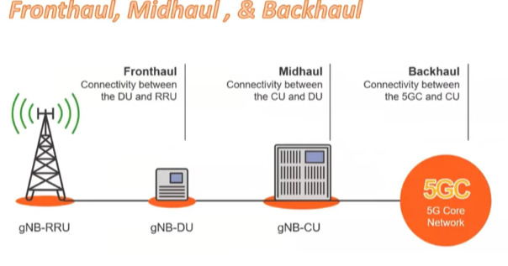

در شبکه 5G سه رابط وجود دارد :

* (Fronthaul) : بین واحد توزیع‌شده (DU) و واحد رادیویی (RRU)
* : (Midhaul) بین واحد مرکزی (CU) و واحد توزیع‌شده (DU)
* (Backhaul) : بین واحد مرکزی (CU) و هسته‌ی شبکه